一、（20分）设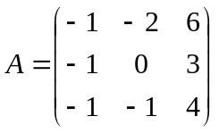，
（1） 求的特征多项式和的全部特征值；
（2） 求的不变因子、初等因子和最小多项式；
（3） 写出的Jordan标准形J。
（4） 求可逆矩阵P，使P⁻¹AP=J。

二（20分）（1）设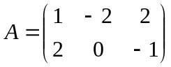，求，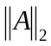，，；
（2） 设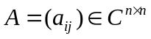，令 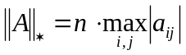，证明：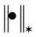是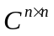上的矩阵范数，并且是相容范数；
（3） 设A,B均为n阶矩阵，并且AB=BA，证明：如果A有n个互异的特征值，则B相似于对角阵。

三（20分）设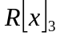表示实数域R上次数小于3的多项式再添上与零多项式构成的线性空间（按通常多项式的加法和数与多项式的乘法）。
（1） 在中定义线性变换T：
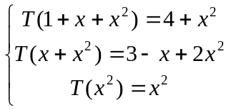
求变换T在基1,x,x²下的矩阵；
（2）求T的值域R(T)和Ker(T)的维数和基；
（3）在中定义内积
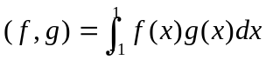，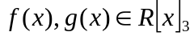
求出的一组标准正交基。

四（20 分）（1）设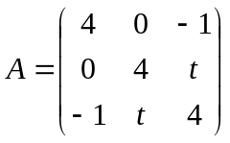，其中t为实参数，问t取何值时A正定；
（2）设A是n阶Hermite矩阵，证明：A半正定的充分必要条件是A的特征值均
为非负实数。
（3）已知n阶矩阵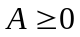，证明：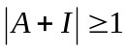，并且等号成立的充分必要条件为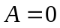。

五（20分）（1）设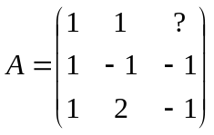，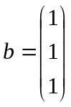，
- 作出A的满秩分解，并计算A⁺；
- 用广义逆矩阵判定线性方程组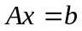是否相容。若相容，求其通解；若
不相容，求其极小最小二乘解；
（2） 设A,B,C分别为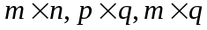矩阵，则矩阵方程AXB=C有解的充分必要条件时AA⁺CB⁺B=C。

